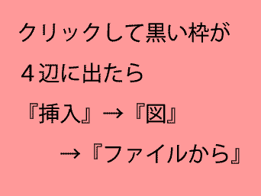  背表紙部分です。ここに文字やタイトルを入力 |  | ここにタイトルや文字を入力  